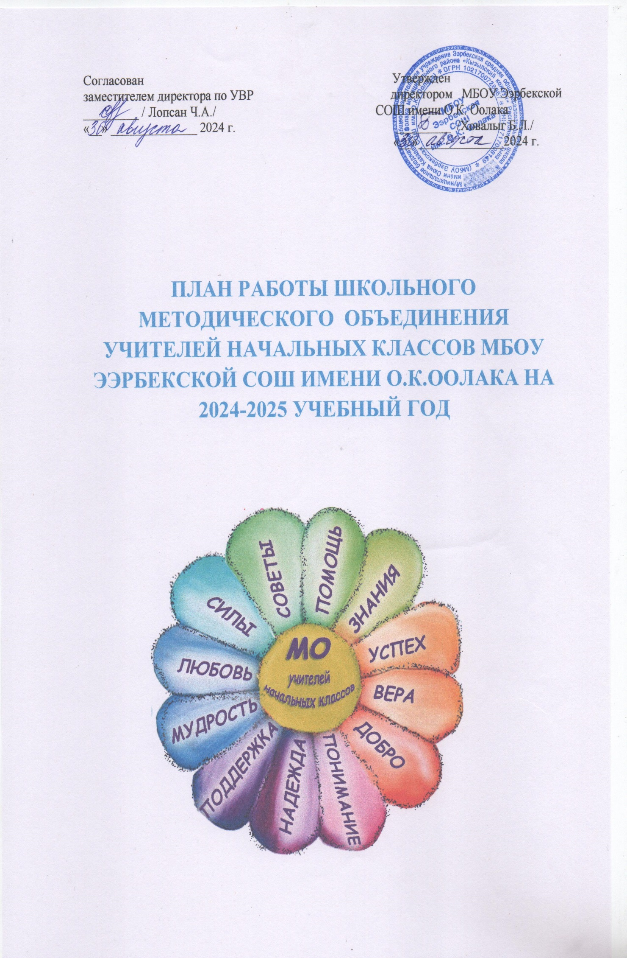

План работы методического объединения учителей
начальных классов на 2024-2025 учебный год

План работы методического объединения учителей
начальных классов на 2024-2025 учебный год

Методическая тема: «Формирование профессиональной компетентности педагога начальной школы для качественной подготовки и обученности учащихся по обновленному ФГОС НОО»

Цель методической работы: создание условий для профессионального личностного роста педагога как одного из основных условий обеспечения качества образования.
Задачи МО учителей начальной школы на 2024/2025 учебный год:
1. Продолжить внедрение в практику работы всех учителей МО современных образовательных технологий, направленных на формирование компетентностей обучающихся, УУД.
2. Продолжить использование проектно- исследовательской деятельности на уроках в начальной школе.
3. Продолжить работу с одаренными детьми по участию в олимпиадах и конкурсах школьного, муниципального, всероссийского, международного значения.
4. Совершенствовать формы и методы работы со слабоуспевающими детьми.
5. Продолжить просветительскую работу с родителями по вопросам обучения и воспитания, систематически знакомить их с результатами обучения и достижениями учащихся, разработать тематику классных собраний на основе родительского запроса.
6. Создать условия для реализации творческого потенциала педагогов, поддерживать и стимулировать инициативу учителей, развивать и совершенствовать различные формы методической деятельности.
7. Продолжить повышение профессионального уровня педагогов МО через углубленную работу по избранной теме самообразования, изучение педагогической и методической литературы, прохождение курсов повышения квалификации, внедрение в учебный процесс инновационных технологий, аттестацию педагогов, участие учителей в творческих и профессиональных конкурсах.
8. Применять мониторинговую систему отслеживания успешности обучения каждого ребенка, его роста. Сохранить у детей желание учиться дальше и сформировать у них основы умения учиться.

Ожидаемые результаты работы:
1. Рост качества знаний обучающихся;
2. Овладение учителями МО системой преподавания в соответствии с новым ФГОС, современными образовательными технологиям, направленными на развитие функциональной грамотности обучающихся;
3. Создание условий в процессе обучения для формирования у обучающихся ключевых компетентностей.

Направления работы МО учителей начальных классов на 2024-2025 учебный год
План работы по основным направлениям деятельности

1.Аналитическая деятельность
п/п | Содержание деятельности | Сроки п проведения | Ответственные
1  1. | Анализ методической деятельности за 2023-2024учебный год и планирование на 2024-2025 учебный год в свете обновлённого ФГОС НОО | август 2024 | Руководитель МО
2  2. | Изучение направлений деятельности педагогов в области реализации обновлённого ФГОС НОО (тема самообразования). | сентябрь 2024 | Руководитель МО
3 3. | Анализ работы педагогов с целью оказания помощи. | сентябрь- декабрь 2024 | Руководитель МО

- Информационная деятельность.
п/п | Содержание деятельности | Сроки проведения | Ответственные
1 1. | Проведение классных родительских собраний в 1 классах, посвященных обучению по обновлённому ФГОС НОО | август 2024 | учителя начальных классов
2 2. | Изучение нормативных документов федерального, регионального уровня, регламентирующих введение обновлённого ФГОС НОО | август 2024 | учителя начальных классов
3 3. | Знакомство с научно-методическим сопровождение ФГОС: конструктором рабочих программ | август 2024 | учителя начальных классов
4 4. | Составление и корректировка рабочих программ по учебным предметам начальной школы в соответствии с обновленным ФГОС НОО и конструктором рабочих программ. | август 2024 | учителя начальных классов
5 5. | Составление и корректировка рабочих программ курсов внеурочной деятельности и дополнительного образования младших школьников в соответствии с обновленным ФГОС НОО | август 2024 | учителя начальных классов

3.Методическая деятельность:

№ | Содержание мероприятий | Сроки проведения | Ответственный
1. | Изучение нормативных документов, программ учебных предметов, инструктивно методических писем. Критерии оценивания. | В течение года | Зам.дир. по УВР  Руководитель МО  Учителя начальных классов
2. | Разработка рабочих программ по учебным предметам, внеурочной деятельности, адаптированных программ по ФГОС. | август | Учителя начальных классов
3. | Обновление тем и планов самообразования, анализ работы по теме самообразования. | Август-май | Учителя начальных классов
4. | Планирование учебной деятельности с учетом личностных и индивидуальных способностей учащихся. | Систематически | Учителя начальных классов
5. | Организация и проведение входного, промежуточного и итогового контроля знаний учащихся. | Сентябрь  Декабрь Май | Зам.дир. по УВР  Учителя начальных классов
6. | Организация работы с одаренными и слабоуспевающими учащимися. | В течение года | Учителя начальных классов
7. | Организация и проведение методических декад. | Сентябрь-май | Учителя начальных классов

4. Консультативная деятельность:
п/п | Содержание деятельности | Сроки проведения | Ответственные
1 1. | Консультирование педагогов по вопросам составления и корректировки рабочих программ в соответствии с обновленным ФГОС НОО. | август 2024 | Руководитель МО
2 2. | Консультирование педагогов по вопросам введения новых курсов внеурочной деятельности «Разговоры о важном», «Основы функциональной грамотности». | сентябрь 2024 | Руководитель МО
4 3. | Консультирование педагогов по вопросам в сфере подготовки к ВПР, формирования различных видов функциональной грамотности. | сентябрь 2024 | Руководитель МО
Организационные формы работы:
- Заседания методического объединения;
- Методическая помощь и индивидуальные консультации по вопросам преподавания предметов начальной школы, организации внеурочной деятельности;
- Взаимопосещение уроков педагогами;
- Выступления учителей начальных классов на заседаниях МО, семинарах, педагогических советах;
- Посещение семинаров, вебинаров, встреч в образовательных учреждениях района;
- Обеспечение единых педагогических подходов к формированию метапредметных планируемых результатов, удовлетворяющие требованиям обновленного ФГОС НОО.

Формы методической работы:
- Открытые уроки и внеклассные мероприятия;
- Творческие группы;
- Семинары, мастер-классы, презентация опыта;
- Индивидуальные консультации с учителями-предметниками;
- Целевые и взаимные посещения уроков с последующим обсуждением их результатов.

Ожидаемые результаты работы:
- Овладение педагогами МО технологией работы с «Конструктором рабочих программ»;
- Овладение педагогами способами включения в урок способов деятельности, обеспечивающих качественное формирование планируемых результатов (в связи с требованиями обновленного ФГОС НОО).

